Муниципальное бюджетное дошкольное образовательное учреждение «Детский сад № 79 «Соловушка» города Смоленска

Конспект
организованной образовательной деятельности
учителя-логопеда для детей 4-5 лет
в средней группе «Путешествие в страну Доброты»
Составил:
учитель-логопед Кулешова Е.А.

Цель: Формирование у детей морально-нравственных норм поведения
Задачи:
- Формировать у детей представления о доброте, как важном качестве человека;
- Учить воспитанников выражать свои мысли о добрых поступках;
- Способствовать развитию связной монологической и диалогической речи;
- Развивать словесно-логическое мышление, воображение, речевое внимание;
- Упражнять в словоизменении;
- Упражнять в подборе антонимов;
- Развивать общую и мелкую моторику;
- Воспитывать у детей любовь, сострадание и доброжелательное отношение к окружающему миру, близким людям;
- Поощрять стремление детей совершать добрые поступки;
- Воспитывать умение внимательно слушать педагога, друг друга, доводить начатое дело до конца.
Оборудование: музыкальный центр, демонстрационный материал: солнышки (улыбающееся и хмурящееся), изображения добрых и плохих поступков, раздаточный материал: листы с изображением предметов к игре «Найди пару», карандаши, клей по количеству детей, ватман.
Ход
Учитель-логопед приветствует детей:
Я сегодня у детей спросила:
«Сколько доброты на всей Земле?»
И они ответили нехитро:
«Много, хватит всем, тебе и мне».

Хорошо, давайте разберёмся…
Где же доброта у нас живёт,
Может, за лесами, за морями.
Может, там, где солнышко встаёт?

Дети как-то сразу приутихли,
Видно было – думали они.
А потом так радостно сказали:
«Доброта живёт у нас внутри!»
1. Приветствие.
Здравствуйте, ладошки, стоять, хлопать в ладоши
Хлоп-хлоп-хлоп. проговорить текст
Здравствуйте, ножки, стоять, топать ногами
Топ-топ-топ. проговорить текст
Здравствуйте, щечки, хлопать по щекам
Плюх-плюх-плюх. проговорить текст
Пухленькие щечки. надуть щеки
Здравствуйте, зубки, улыбнуться
И-и-и. проговорить текст
Здравствуйте, губки, губная вибрация
Бр-бр-бр.
Здравствуйте, мои друзья, стоять, указать на детей, затем на себя
Ты и я. проговорить текст
2. Артикуляционная гимнастика «Веселый язычок»
- Упражнение «Качели»
- Упражнение «Гармошка»
- Упражнение «Лошадка»
Веселый язычок на лошадке поскакал в волшебную страну Доброты.

3. Произнесение заклички
Солнышко, покажись!
Красное, снарядись!
Поскорей, не робей,
Нас ребят обогрей!

4. Выбор солнышка
Звучит фонограмма «Утренний рассвет»
Учитель-логопед:
- В небе сказочной страны появилось солнышко. Посмотрите, ребята, не одно солнышко, а два. Что делает это солнышко? Солнышко улыбается. А что делает это солнышко? Солнышко хмурится. Какое солнышко мы выберем? Мы выберем солнышко, которое улыбается. Какое это солнышко? Солнышко радостное, веселое, доброе, задорное, смешное, ласковое, красивое, забавное…
Учитель-логопед:
- Доброта всегда рада гостям. Ребята, помогите ей назвать всех ласково.
5. Игра «Назови ласково»
Птица – птичка
Кошка – кошечка
Собака - собачка
Утка –уточка
Курица – курочка
Лиса – лисичка
Белка – белочка
6. Игра «Добрые поступки»
Детям демонстрируются изображения хороших и плохих поступков.
Учитель-логопед:
- Ребята, какое необычное дерево? Я предлагаю вам посмотреть, какие поступки совершают люди. Скажите, какие добрые дела вы увидели? Ответы детей:
Мальчик уступил бабушке место в автобусе, девочка поливает цветы, мальчик помогаем маме везти тяжелую сумку, дети вместе дружно играют. мальчик кормит котенка, девочка помогает малышу одеваться, мальчик зимой кормит птиц.
Учитель-логопед:
- Всё верно. Посмотрите, как много добрых дел можно совершать каждый день. А давайте с вами вспомним, какие добрые дела, поступки совершали вы.
Дети: я поливаю цветы; я играю с младшим братом; я делюсь игрушками; я кормлю своего… и т. д.

Учитель-логопед:
- А для чего нужны добрые поступки? Дети высказывают свои предположения.
Учитель-логопед:
- Совершенно верно. Добрые поступки нужны чтобы помогать другим детям, взрослым, заботиться о людях, о животных, о природе, делать приятное своим близким, друзьям, чтобы крепче стала дружба, и появились новые друзья.

7. Физминутка
Раз, два, три, четыре, пять – идти друг за другом по кругу
Вместе мы пойдем гулять.
Руки к солнцу потянулись, остановиться, поднять руки,
потянуться вверх
Мы друг другу улыбнулись. улыбнуться
Вместе за руки возьмемся взяться за руки
И в кружочек соберемся. два шага вперед
Если хмурится с утра, два шага назад
Нам поможет доброта. проговорить текст

8. Игра «Найди пару»
Дети садятся за столы, у каждого ребенка раздаточный материал.
Учитель-логопед:
- Давайте вместе подумаем, какой добрый поступок мы можем совершить если маленький котенок хочет есть. Что мы можем сделать, если увидим, что цветок завял? Как мы поступим, если увидим, что друг грустит? Как мы можем позаботиться о птицах зимой?

Звучит фонограмма «Звуки ветра»
Учитель-логопед:
- В страну прилетел северный ветер и принес холодный слова. Ребята, помогите превратить все эти слова в добрые.
9. Игра «Скажи наоборот»
Злой – добрый
Трусливый – смелый
Горький – сладкий
Голодный – сытый
Грустный – веселый
Грязный - чистый
Больной – здоровый

Учитель-логопед:
- Ребята, чтобы лучше запомнить наше путешествие в страну Доброты предлагаю самим вырастить дерево добрых поступков.
10. Коллаж «Дерево добрых поступков»

Учитель-логопед:
- Во и подошло к концу наше путешествие, пора возвращаться в детский сад, где мы сможем рассказать о нём своим друзьям и родителям.

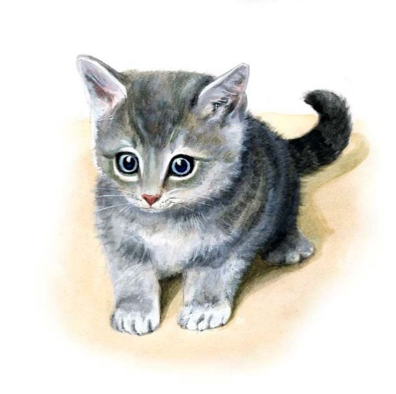 |  | 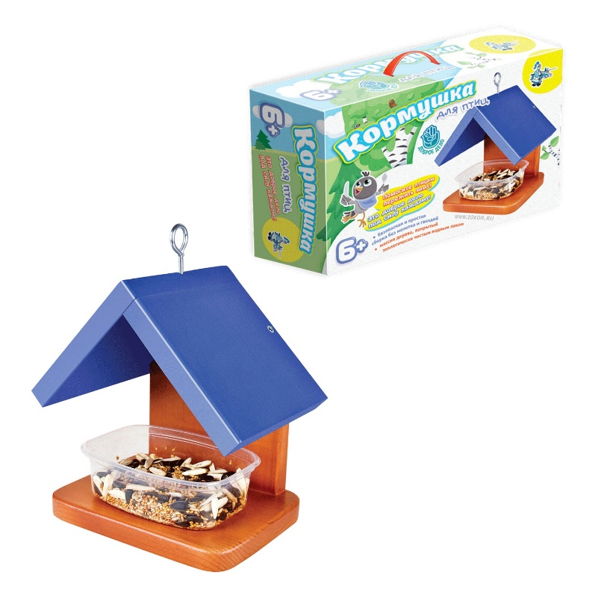
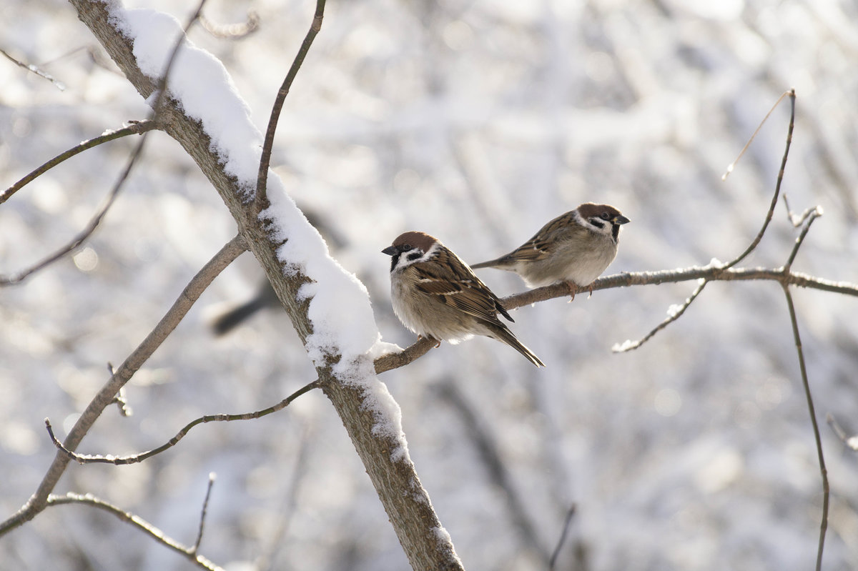 |  | 
 |  | 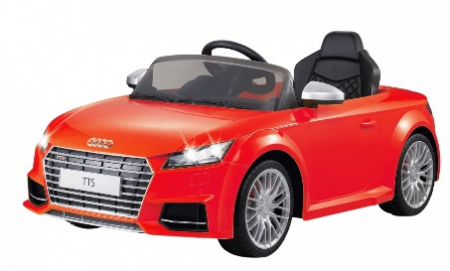
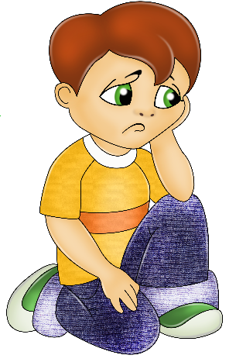 |  | 